EasyGX软件开发项目总体方案书

目 录

1.系统概述 1

2.技术方案 1

2.1物理视图 1

2.2逻辑视图 1

2.3开发视图 1

2.4运行视图 2

2.5数据视图 2

# 1.系统概述

EasyGX(Easy GUI With XML)旨在使用xml文件快速生成**GUI程序**的框架平台。在xml配置文件中配置好诸如“窗口、按钮、复选框、编辑框”等等GUI元素之后，立马就可以看到效果，而不用进行编译。

跨平台：支持windows、Linux

跨图形库：目前支持Qt、WinGDI、ucGui

例如，对于下面的XML配置文件

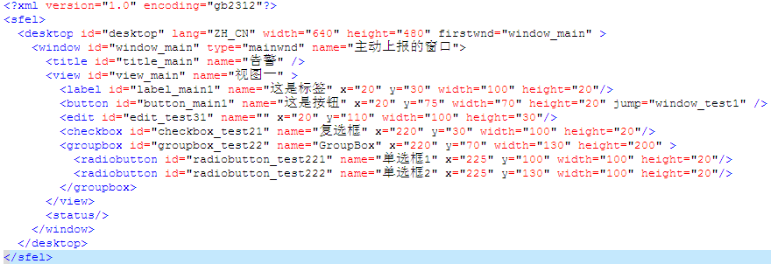

通过easygx，你就可以方便快速的得到下面的界面：

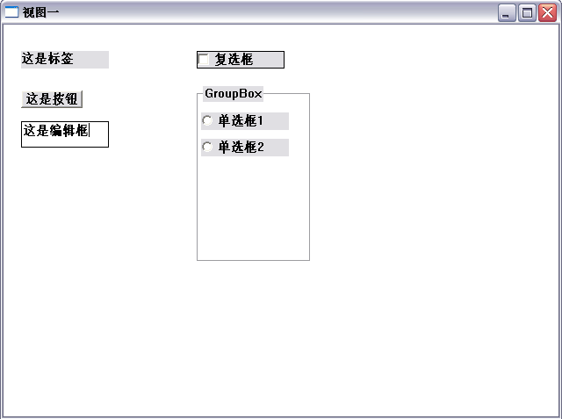

**效果图**

在EasyGX中，支持多视图的窗口机制，即一个窗口可以有多个视图，多个视图可以切换显示(这个类似于MFC中的多文档类型)。并且视图之间可以按照栈或者队列的方式进行管理。

# 2.技术方案

## 2.1概念介绍

在EasyGX中，最重要的概念就是**Widget**，我把所有界面元素都称之为 **Widget**：窗口是Widget、按钮是Widget等等等等。下面是Widget的具体分类划分：



## 2.2逻辑视图



## 2.3开发视图

下面是EasyGX目录文件的介绍：

|-- configure.ac //easygx使用autotool作为工程文件

|-- Makefile.am //easygx使用autotool作为工程文件

|-- easygx.pc.in

|-- versionc.c //easygx版本

|-- versionp.cpp

|-- include //所有的头文件

| |-- easygx.h //easygx的主要头文件，定义了很多数据类型

| |-- easygx_core.h //

| |-- easygx_widget.h //

| |-- easygx_frame.h //

| |-- easygx_control.h //

| |-- easygx_input.h //

| |-- easygx_message.h //

| |-- easygx_draw.h //

| |-- easygx_sfel.h //

| |-- easygx_portable.h //

| |-- easygx_log.h //

| `-- easygx_utils.h //

|-- src //

| |-- easygx_control.c

| |-- easygx_core.c

| |-- easygx_draw.c

| |-- easygx_frame.c

| |-- easygx_log.c

| |-- easygx_message.c

| |-- easygx_sfel.c

| |-- easygx_utils.c

| `-- easygx_widget.c

|-- qt

| |-- easygx_class.h

| |-- easygx_control_.cpp

| |-- easygx_core_.cpp

| |-- easygx_draw_.cpp

| |-- easygx_frame_.cpp

| |-- easygx_private.h

| `-- easygx_widget_.cpp

`-- win32

| |-- easygx_control_.cpp

| |-- easygx_core_.cpp

| |-- easygx_draw_.cpp

| |-- easygx_frame_.cpp

| |-- easygx_private.h

| `-- easygx_widget_.cpp

|-- ucgui

| |-- easygx_control_.c

| |-- easygx_core_.c

| |-- easygx_draw_.c

| |-- easygx_frame_.c

| |-- easygx_private.h

| `-- easygx_widget_.c

`-- tests

|-- easygx.c

`-- easygx.xml

## 2.4运行视图

## 2.5数据视图